本发明属于计算机图形学与虚拟现实技术领域，公开了一种融合扫视时序特征的多维感知注视点渲染方法及系统。本发明针对现有注视点渲染技术在动态视觉场景中存在的多维感知失配与时序感知冗余利用不足的问题，构建了融合扫视时序特征的多维视觉感知模型（castleCSF-TS），该模型在色彩、刺激面积、时空频率、亮度、偏心度等多维参数基础上，显式引入了扫视时序调制因子，量化了扫视后视觉敏感度的动态恢复过程。基于该模型，本发明提出了一种感知自适应的动态分辨率渲染算法，通过实时检测眼动事件划分扫视窗口与恢复窗口，依据模型预测的感知临界频率动态调整渲染分辨率：在扫视窗口期实施激进降采样，在恢复窗口期随视觉敏感度恢复平滑提升分辨率。本发明还公开了该方法在数字工厂可视化系统中的应用。实验表明，该方法在保证视觉感知质量无损的前提下，显著降低了GPU负载，提升了渲染帧率。

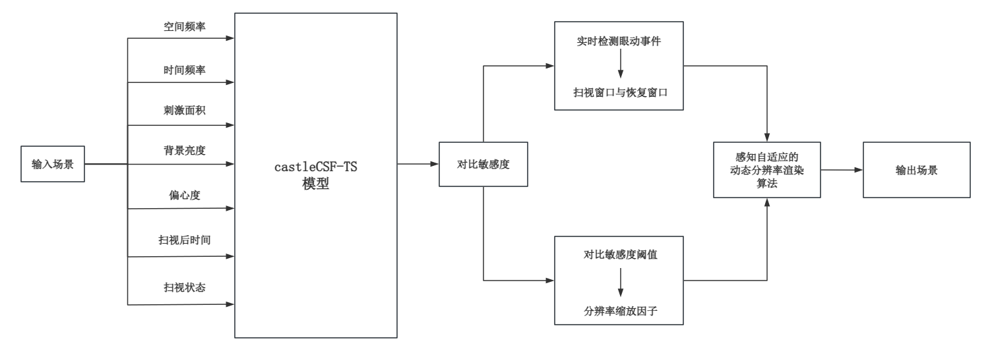
- 一种融合扫视时序特征的多维感知注视点渲染方法，其特征在于，所述方法包括以下步骤：
步骤S1：在虚拟现实环境中实时获取用户的眼动追踪数据，所述数据包括眼球瞬时角速度与注视点屏幕坐标；
步骤S2：对眼动追踪数据进行实时时序分析，利用基于速度与位置的双重阈值检测算法识别眼动事件，将渲染时序划分为扫视窗口、恢复窗口与稳定注视窗口；
步骤S3：获取当前渲染帧的场景特征参数，调用预置的融合扫视时序特征的多维视觉感知模型；所述模型以当前眼动状态及扫视后流逝时间为动态输入，结合场景的亮度、色彩、刺激面积、视网膜偏心度及空间频率参数，输出当前时刻人眼中央凹区域的对比敏感度阈值；
步骤S4：根据所述对比敏感度阈值计算满足视觉无损条件的最高空间频率，即感知临界频率，并将该感知临界频率映射为指导图形管线光栅化操作的分辨率缩放因子；
步骤S5：根据所述分辨率缩放因子在图形渲染管线中执行动态分辨率渲染；其中，在扫视窗口内执行全屏降采样，在恢复窗口内执行随时间推移的渐进式分辨率提升，在稳定注视窗口内执行标准的注视点渲染。
- 根据权利要求1所述的方法，其特征在于，所述步骤S2的具体实现包括： 设置角速度阈值与注视点偏离范围阈值；当眼球瞬时角速度连续多帧高于所述角速度阈值，且注视点坐标相对于起始点的偏移量超出所述注视点偏离范围阈值时，判定为扫视开始，进入扫视窗口；当眼球瞬时角速度回落至所述角速度阈值以下，且注视点坐标在连续帧内保持在目标区域的预设范围内时，判定为扫视着陆，进入恢复窗口，并记录着陆时刻；在恢复窗口期间，持续监测扫视后流逝时间，直至分辨率缩放因子恢复至预设的基准值，随后进入稳定注视窗口。
- 根据权利要求1所述的方法，其特征在于，所述步骤S3中的融合扫视时序特征的多维视觉感知模型包含一个扫视时序调制模块，用于输出扫视时序调制因子；所述扫视时序调制因子的数值确定逻辑为：若当前处于扫视窗口，该因子取值为预设的扫视抑制常数，表征视觉敏感度的极度衰减；若当前处于恢复窗口，该因子取值为扫视后流逝时间的函数，该函数呈非线性增长趋势，表征视觉敏感度随时间逐渐恢复至正常水平的过程；若当前处于稳定注视窗口，该因子取值为1.0；所述模型最终输出的对比敏感度阈值，是由静态多维视觉参数计算出的基准敏感度与所述扫视时序调制因子相乘得到。
- 根据权利要求3所述的方法，其特征在于，在恢复窗口内，所述扫视时序调制因子与扫视后流逝时间的关系遵循幂函数规律，即恢复速度随时间推移逐渐减缓。
- 根据权利要求1所述的方法，其特征在于，所述步骤S5中的动态分辨率渲染策略包括：在扫视窗口期，将全视口的分辨率缩放因子设置为最低档位，并利用卡尔曼滤波算法根据当前眼球运动轨迹预测扫视落点，对预测落点周边区域进行预渲染；在恢复窗口期，对计算出的分辨率缩放因子应用时间维度的低通滤波处理，使得分辨率随时间的提升轨迹平滑化，避免帧间分辨率突变产生的视觉闪烁；同时，中央凹高分辨率区域的覆盖半径随感知临界频率的增加而动态扩大。
- 一种面向虚拟现实的融合扫视时序特征的多维感知注视点渲染系统，其特征在于，包括：数据采集模块，用于通过眼动仪获取高频眼动信号；事件检测模块，用于根据眼动信号的双重阈值判断逻辑，实时输出当前的眼动状态及扫视后流逝时间； 模型计算模块，内置融合扫视时序特征的多维视觉感知模型，用于根据场景环境参数与眼动状态，实时解算当前的感知临界频率；渲染调度模块，用于将感知临界频率转换为分辨率缩放指令，并生成动态多分辨率渲染配置；图形绘制模块，用于接收渲染配置，在GPU管线中对不同区域执行差异化采样率的图像绘制。
- 一种权利要求6所述系统在数字工厂可视化中的应用，其特征在于，该应用包括： Web可视化端： 采用WebGL技术进行工厂宏观场景的轻量化展示与数据监控； VR沉浸漫游端： 采用Unity引擎集成所述注视点渲染系统，用于提供第一人称沉浸式体验； 服务中间层： 基于WebSocket协议同步Web端与VR端的设备状态及交互指令； 在VR沉浸漫游端，结合基于时空视觉感知的动画网格混合LOD技术，对工厂内的动态设备网格进行感知驱动的自适应细分。
一种融合扫视时序特征的多维感知注视点渲染方法与系统

技术领域
本发明属于计算机图形学与虚拟现实技术领域，尤其涉及一种融合扫视时序特征的多维感知注视点渲染方法及系统。

背景技术
目前，业内常用的现有技术是这样的：注视点渲染技术是解决VR高负载渲染问题的关键技术。其核心思想是依据人眼视网膜成像特性，利用眼动追踪技术实时获取用户注视点，仅在注视点所在的中央凹区域进行高分辨率渲染，而在视觉不敏感的周边区域大幅降低渲染分辨率。现有的主流方法通常依赖于静态的对比敏感度函数模型，通过建立空间频率与视网膜偏心度之间的映射关系来指导分辨率的下降梯度。部分改进方法尝试引入临界融合频率或简单的运动速度阈值来处理动态场景。
综上所述，现有技术存在的问题是：
（1）现有注视点渲染技术在扫视过程中存在时序感知利用不足导致计算资源冗余的问题。现有技术的核心假设是中央凹区域恒需最高质量渲染，这一假设忽略了视觉系统固有的时变特性。生理学证据表明，人眼在扫视过程伴随着显著的抑制现象，视觉敏感度会急剧下降，且扫视结束后中央凹区域的视觉敏感度并非瞬时恢复至峰值，而是伴随微扫视与眼漂移经历一个持续数百毫秒的渐进恢复过程。然而，主流渲染管线往往忽视这一动态生理时段，依然对注视点区域维持恒定的高规格渲染。这种在视觉敏感度的低谷期进行的无效高质量渲染，本质上是一种计算资源的浪费，限制了系统帧率与能效的进一步提升。
（2）基于简化感知模型的视觉敏感度预测机制存在多维感知失配问题。视觉敏感度阈值并非仅由空间偏心度决定的静态变量，而是一个受空间频率、时间频率、背景亮度、色彩通道及眼动状态共同调制的动态函数。传统的对比敏感度函数或简单的偏心度衰减模型，无法刻画在扫视后非稳态阶段，视觉敏感度阈值随时间推移及多维刺激参数变化的复杂轨迹。这种模型维度的局限导致系统在处理复杂动态场景时无法精准预测视觉阈值，往往被迫采用保守的渲染参数以规避潜在的视觉伪影，从而无法在视觉质量无损的前提下最大化地压缩渲染负载。
解决上述技术问题的难度和意义：解决上述问题的难度在于如何精确量化扫视后视觉敏感度随时间非线性恢复的复杂心理物理学过程，并在不引入显著计算延迟的前提下，将这种受亮度、色彩及眼动状态多维耦合影响的时变感知模型高效集成至毫秒级的实时渲染管线中。本发明的意义在于提出了一种面向虚拟现实的融合扫视时序特征的多维感知注视点渲染方法，通过构建符合人眼生理特性的时空多维感知模型与自适应动态分辨率调度机制，打破了传统静态注视点渲染无法充分利用时序感知冗余的瓶颈，为高负载虚拟现实应用提供了一种在不牺牲主观视觉体验的前提下显著降低GPU负载、提升渲染帧率的高能效解决方案。
发明内容
针对现有技术存在的问题，本发明提供了一种融合扫视时序特征的多维感知注视点渲染方法及系统，通过构建高精度的时空感知模型，实现在不同眼动状态下动态、自适应地调整渲染分辨率，以保证视觉感知无损失，同时显著提升渲染效率。
本发明是这样实现的，一种面向虚拟现实的融合扫视时序特征的多维感知注视点渲染方法，包括以下核心步骤：
（1）眼动时序优化窗口的实时划分与状态机维护： 采用基于眼球角速度与注视点位置偏移的双重阈值实时检测算法，对用户的眼动行为进行高频采样与分析。首先，通过计算相邻帧的眼动数据，实时监测眼球瞬时角速度与注视点相对于初始位置的偏移量。其次，根据检测结果将视觉体验过程精准切分为两个时序窗口：
扫视窗口：当角速度与位置偏移均超过预设阈值时触发，此窗口内，视觉系统处于深度抑制状态，为渲染优化提供了最大的理论冗余度。
恢复窗口：当扫视结束、视线落定但视觉功能尚未完全恢复时触发，此窗口内，视觉系统的敏感度随时间动态提升，要求渲染质量必须与之同步、渐进地恢复。
同时系统维护一个实时状态机，记录当前所处的时序窗口及扫视着陆后的流逝时间，为后续渲染策略提供时序基准。
（2）构建融合扫视时序特征的多维视觉感知模型（castleCSF-TS）：在传统静态对比敏感度函数（CSF）模型的基础上，本发明通过显式引入扫视时序调制因子并建立多维特征耦合机制，构建了castleCSF-TS模型。该模型不仅综合输入当前场景的平均亮度、色彩通道、视觉刺激面积、视网膜偏心度及空间频率等多维参数，还引入了随扫视后流逝时间变化的扫视时序调制因子，以模拟人眼在扫视窗口期的极度抑制状态及恢复窗口期遵循幂函数规律的渐进恢复过程。基于此，模型能够实时输出在任意时间点、眼动状态及光照条件下人眼对不同空间频率内容的视觉对比敏感度阈值，从而精确确定人眼能察觉到的最高截止频率，即感知临界频率。
（3）感知自适应的动态分辨率渲染与调度：依据模型计算出的感知临界频率，系统通过映射函数动态解算当前帧的分辨率缩放因子，驱动渲染管线执行差异化调度。具体而言，在扫视窗口期，利用视觉盲区特性将全视口分辨率降至最低阈值，并引入卡尔曼滤波算法预测眼球落点以实施区域预渲染，从而消除系统延迟造成的视觉滞后感；在恢复窗口期，则执行渐进式分辨率恢复策略，使渲染分辨率严格跟随视觉敏感度的恢复曲线进行非线性提升，同时辅以时间维度的低通滤波平滑处理以防止画面闪烁，并使中央凹高分辨率区域的覆盖半径随敏感度提升而动态扩大，直至达到稳定状态。
本发明的另一目的在于提供一种数字工厂可视化系统，该系统作为上述方法的最佳实施例，采用微服务架构，其特征在于：在渲染层方面，通过Unity引擎深度集成上述融合扫视时序特征的多维感知注视点渲染算法，并结合基于时空视觉感知的动画网格混合LOD方法，对工厂内的机械臂、AGV等动态设备进行几何与像素的双重优化，以实现计算资源向视觉关注区域的智能聚焦；在服务层方面，基于Node.js运行时环境和WebSocket协议构建实时通信链路，实现Web端轻量级概览与VR端沉浸式漫游之间的双向数据同步，确保虚实交互的实时性；在数据层方面，负责持久化存储工厂模型元数据与实时渲染性能指标，从而构建起支持多模式交互与全链路性能监测的工业监控体系。
综上所述，本发明的优点及积极效果为：
（1）显著提升渲染性能：本发明突破了传统方法仅在空间上降采样的局限，充分利用了人眼在扫视及恢复期间的生理盲”。通过在视觉低敏期大幅降低着色分辨率，有效减少了GPU在无效像素上的着色计算负载。可在动态浏览任务中显著降低帧渲染时间，大幅提升帧率（FPS），并降低设备功耗。
（2）保证视觉感知质量：基于心理物理学实验标定的模型确保了所有的降采样操作均位于人眼察觉阈值之下，实现了感知层面的无损渲染。
（3）增强场景适应性：模型综合考虑了环境亮度与色彩对敏感度的影响，使得渲染策略能自适应不同光照和材质的复杂VR场景，避免了传统单一模型在暗光或高反差场景下的失效问题。
（4）工程实用性强：在数字工厂系统中验证了其处理大规模、高负载场景的能力。
附图说明
图1 是本发明实施例提供的融合扫视时序特征的多维感知注视点渲染方法总体架构图。
图2 是本发明实施例提供的数字工厂可视化系统架构图。
图3 是本发明实施例提供的融合扫视时序特征的多维视觉感知模型框架图。
图4 是本发明实施例提供的感知自适应动态分辨率渲染算法框架图
图5本发明实施例提供的用于标定模型参数的眼动心理物理学实验单试次时序流程图。
图6本发明实施例提供的扫视后视觉敏感度恢复曲线拟合结果示意图。

具体实施方式
为了使本发明的目的、技术方案及优点更加清楚明白，以下结合实施例，对本发明进行进一步详细说明。应当理解，此处所描述的具体实施例仅仅用以解释本发明，并不用于限定本发明。
主要方案和效果描述部分：
本实施例提出了一种融合扫视时序特征的多维感知注视点渲染方法与系统，通过构建与眼动生理过程相适配的时序感知资源调度机制，在保障视觉质量的前提下显著提升渲染效率。系统的整体架构如图1所示，其核心工作流程由以下三个模块协同实现。
眼动时序优化窗口的划分与识别模块是系统的前端感知与事件检测层。该模块接收原始眼动追踪信号作为输入，通过基于速度与位置稳定性的双重阈值实时检测算法，精准识别扫视的开始与着陆事件，并据此划分出后续优化所需的扫视窗口与恢复窗口。在实现上，模块采用基于速度阈值与加速度的双重判据进行实时事件检测，并通过一个有限状态机来管理眼动状态。原始信号经过滤波和差分计算后，若角速度连续超过阈值并持续特定时长，则判定为扫视开始；当速度回落并稳定在阈值之内，则判定为扫视着陆。为确保时序精度，模块利用环形缓冲区对眼动数据进行回溯分析，最终输出包含精确时间戳和窗口类型的结构化事件，并通过消息队列发布给下游决策模块。
融合扫视时序特征的视觉敏感度动态建模与映射模块是系统的核心决策与感知转换层。该模块接收由上游时序窗口识别模块所划分的“扫视窗口”与“恢复窗口”信号，并同步集成实时的眼动状态与场景的静态视觉特征作为输入，调用融合扫视时序特征的多维视觉感知模型，该模型以扫视后经过的时间为核心时序驱动，结合眼动速度、注视点位置以及亮度、色彩、空间频率等多维刺激参数，实时预测用户当前的中央凹视觉敏感度阈值。该模型采用轻量级神经网络与预计算查找表相结合的混合机制，以平衡计算开销与实时性要求。随后，模块通过一个分段线性映射函数，将预测的敏感度阈值量化为可供渲染管线直接执行的分辨率缩放因子，该因子随后被发送至渲染管线，精准、动态地指导渲染资源的分配，从而完成了从生理感知特征到可执行图形参数的闭环映射。
感知自适应的动态分辨率渲染模块是系统的后端执行与绘制层。该模块接收来自决策层的动态分辨率缩放指令，并在图形渲染管线中予以执行。通过动态视口与渲染纹理技术实施分辨率调控。在扫视窗口期内，系统对整个视口采用前瞻性的激进降采样策略以最大化节省算力。进入恢复窗口后，系统则依据动态预测的敏感度，对以注视点为中心的中央凹区域实施精细的分辨率渐变，外围区域则保持较低分辨率。为确保视觉连续性，模块设计了一套帧间平滑过渡策略，利用双线性插值与多帧混合技术，使分辨率在不同级别间平缓过渡，有效避免了因画面突变而产生的闪烁或伪影。
同时，基于上述架构与方法，本实施例设计并实现了一套数字工厂可视化系统作为最佳工程实践。该系统采用微服务架构与前后端分离设计，构建了支持WebGL轻量化网页浏览与VR沉浸式漫游的双模式交互体系。在系统实现层面，通过将前述注视点渲染方法深度集成至Unity引擎并协同基于时空感知的动画网格LOD技术，对高复杂度动态设备进行几何与像素的双重优化。此外，系统利用Node.js与WebSocket建立了虚实数据的实时同步链路，实现了计算资源向视觉关注区域的智能聚焦。通过在真实高负载工业场景中的部署运行，本系统有效解决了大规模复杂场景的渲染效率瓶颈，验证了核心方法在提升系统能效与保障沉浸体验方面的工程价值。
下面详细介绍每个模块的具体原理与工作工程：
（1）眼动时序优化窗口的构建与识别模块：
本模块的设计核心在于构建一套实时、鲁棒的眼动时序优化窗口识别机制，如图1中step1模块所示：该机制作为系统的时序基准发生器，负责在连续的眼动信号流中，精准定位并输出为后续渲染优化提供关键时间依据的“扫视窗口”与“恢复窗口”。
模块的输入为原始眼动追踪数据流，输出为结构化的窗口事件。我们明确定义了两个连续的时序优化窗口：扫视窗口覆盖从算法判定扫视开始到扫视着陆的整个眼球高速运动期；恢复窗口则从着陆时刻开始，持续至中央凹视觉功能恢复至稳定状态。这两个窗口共同标识出系统可进行感知无损渲染质量调制的关键时间段。
为实现上述窗口的实时捕捉，模块内部设计了一个基于速度与位置稳定性的双重阈值实时检测算法，具体逻辑流程如下：
扫视开始检测：当系统检测到眼球瞬时角速度连续超过预设阈值，且视线点已偏离初始注视点周围1.9°视角度区域时，则判定为一次扫视开始。算法立即记录精确的时间戳 $t_{\text{start}}$，并将系统内部状态标记为“扫视中”，同时开启扫视窗口。
扫视着陆检测：当眼球速度回落至低于阈值，并且连续的注视点坐标稳定落入以预期目标位置为中心、半径为${2.9}^{∘}$的区域内时，判定为扫视着陆。算法记录着陆时间戳 $t_{\text{land}}$，随即关闭扫视窗口。同时，系统状态切换为“恢复期”，并以 $t_{\text{land}}$ 为绝对时间原点，立即开启恢复窗口。
在恢复窗口期内，算法维护一个高精度计时器，持续输出从 $t_{\text{land}}$ 起算的流逝时间 $t$。此变量 $t$ 作为关键输入参数传递给融合眼跳效应的多维视觉感知模型，用于查询当前时刻的视觉敏感度预测值。恢复窗口的终止由动态条件决定：当 $t$ 超过预设的最大生理恢复时长或由感知模型计算出的分辨率因子 $k(t)$ 连续数帧达到1.0（表明感知已完全恢复）时，窗口关闭，系统状态重置为“稳定注视”。
（2）融合扫视时序特征的视觉敏感度动态建模与映射模块
本模块构建了一种融合扫视时序特征的多维视觉感知模型模型，如图3所示，该模型突破传统方法仅依赖空间偏心度进行静态预测的局限，建立了一个涵盖颜色、刺激面积、时空频率、亮度、视网膜偏心度以及扫视时间动态性等多维参数的对比敏感度计算框架， 为动态视觉环境下的感知优化提供精确的理论依据。具体推导过程如下：
视觉神经科学的研究表明，HVS对视觉信息的处理起始于视网膜光感受器，并在外侧膝状体及视皮层中分流至不同的并行通道。 本模型基于经典的颜色对抗理论，将视觉刺激解耦为三个正交的感知通道，进而针对每个通道分别建立包含时空多维特征的视觉敏感度函数，最终通过概率求和机制整合为整体感知阈值。
首先，本发明采用基于视锥细胞响应的颜色表示方法。设显示设备呈现的均匀背景的视觉刺激在长波（L）、中波（M）、短波（S）视锥细胞响应空间中的值为$\left(\begin{matrix}L_{0},M_{0},S_{0}\end{matrix}\right)$，待检测的刺激图案可以视为在该背景上的一个微扰，其在视锥响应空间中的增量表示为$\left(\begin{matrix}ΔL,ΔM,ΔS\end{matrix}\right)$。 在此基础上，为模拟视觉系统的颜色对抗处理，需将视锥响应增量转换至 DKL 颜色空间，该空间通过线性变换矩阵将视锥信号映射至三个感知上近似正交的维度：
$$\left[\begin{matrix}ΔD_{Ach} \\ ΔD_{RG} \\ ΔD_{YV}\end{matrix}\right]=\left[\begin{matrix}1 & 1 & 0 \\ 1 & −2.3112 & 0 \\ −1 & −1 & 50.9875\end{matrix}\right]\left[\begin{matrix}ΔL \\ ΔM \\ ΔS\end{matrix}\right]$$
其中$ΔD_{Ach}$代表无色（Achromatic）通道的响应，主要由L和M视锥细胞的信号之和驱动，对应明暗感知；$ΔD_{RG}$代表红-绿（Red-Green）对抗通道响应，由L和M视锥细胞的差值信号驱动；$ΔD_{YV}$代表黄-紫（Yellow-Violet）对抗通道响应，反映了S视锥信号与L、M视锥信号之和的对抗关系。
完成颜色空间转换后，需要进一步考虑对比敏感度的计算问题。由于视觉系统对对比敏感度的感知依赖于刺激与背景的相对差异而非绝对强度。因此，需要将各通道的响应增量归一化。定义背景的感知亮度$Y=L_{0}+M_{0}$，这近似于光亮度，之后计算各通道的对比敏感度：
$$ΔC_{Ach}=\frac{ΔD_{Ach}}{Y}, ΔC_{RG}=\frac{ΔD_{RG}}{Y}, ΔC_{YV}=\frac{ΔD_{YV}}{Y}$$
其中，$ΔC_{\text{Ach}}$、$ΔC_{\text{RG}}$、$ΔC_{\text{YV}}$分别表示无色通道、红-绿通道和黄-紫通道的归一化对比敏感度。 至此，任意一个彩色视觉刺激被解耦为三个独立的、具有明确感知意义的对比敏感度分量$(ΔC_{Ach},ΔC_{RG},ΔC_{YV})$。 后续的建模将针对每个通道独立进行，最终通过特定的规则进行整合。
在建立了颜色处理框架后，本发明需要转向时间维度的建模。本模型将视觉系统的时间响应分解为两个层面的作用：一是对刺激本身时间频率（如闪烁、运动速度）的稳态响应；二是由观察者自身眼动状态（扫视）引发的、独立于刺激频率的动态调制。 这种双重建模方法能够同时处理刺激的固有特性和观察者的主动行为，使得模型更加贴近真实的视觉体验。
具体到稳态时间频率响应函数的建立，心理物理学和电生理学证据表明，视觉系统存在多个时间通道，主要包括处理持续信息的持续通道和处理快速变化信息的瞬态通道。 对于所有三个颜色通道，其持续通道对时间频率$ω$的响应可用广义的指数衰减函数刻画：
$$R_{S}^{c}(ω)=exp\left(−\frac{ω^{β_{S}^{c}}}{σ_{S}^{c}}\right), c∈\{Ach,RG,YV\}$$
其中，$ω$表示刺激的时间频率，单位为赫兹，通常取值范围为0-100 Hz；$β_{S}^{c}$和$σ_{S}^{c}$是通道特定的形状参数，其中$β_{S}^{c}$是持续通道的时间频率幂指数，控制衰减曲线的形状，$σ_{S}^{c}$是持续通道的时间频率尺度参数，控制衰减速率；$R_{S}^{c}(ω)$表示持续通道对时间频率$ω$的响应值，范围为(0,1]。该函数描述了随着刺激时间频率的增加，该通道的响应效率呈指数下降的趋势，表现为低通特性，这一特性反映了视觉系统对快速变化刺激的有限响应能力。
瞬态通道主要存在于无色通道中，其响应具有带通特性，即对某个中等时间频率最为敏感。本发明使用一个以峰值频率为中心的高斯衰减函数来建模：
$$R_{T}^{Ach}(ω,Y)=exp\left(−\frac{{\left|ω^{β_{T}^{Ach}}−(ω_{0}(Y))^{β_{T}^{Ach}}\right|}^{2}}{σ_{T}^{Ach}}\right)$$
其中，$β_{T}^{Ach}$和$σ_{T}^{Ach}$是形状参数，关键的$ω_{0}(Y)$是峰值时间频率，它随着环境亮度$Y$的增加而向更高频率移动：
$$ω_{0}(Y)=m_{ω}^{Ach}\log_{10}Y+c_{ω}^{Ach}$$
其中，$m_{ω}^{\text{Ach}}$是峰值频率随对数亮度的斜率，典型值约2.4 Hz/对数单位；$c_{ω}^{\text{Ach}}$是峰值频率的截距参数，典型值约4.7 Hz。这一线性关系的参数拟合数据来源于de Lange（1958）和Snowden等（1995）的研究，为模型的可靠性提供了实验支持。
在建立了稳态的时间响应模型后，进一步引入扫视时间动态性调制函数。 基于对扫视后视觉敏感度恢复过程的实验研究发现，扫视着陆后，经过时间$t$，中央凹区域可分辨的最高空间频率$SF(t)$遵循幂函数恢复规律：
$$SF(t)=k_{1}⋅t^{k_{2}}+k_{3}$$
其中，$t$表示扫视着陆后的时间（s）；$SF(t)$表示$t$时刻可分辨的最高空间频率（cpd）； $k_{1},k_{2},k_{3}$ 为描述恢复轨迹特征的动力学参数，$k_{1}=1.9471$是恢复曲线的尺度参数；$k_{2}=0.3477$是恢复曲线的幂指数，描述非线性恢复速率；$k_{3}=9.5065$是初始空间频率（扫视刚结束时）。该函数基于心理物理实验数据拟合得到，当$t=0^{+}$（扫视刚结束时），$SF(0)≈9.5$ CPD；当$t=0.5$秒时，$SF(0.5)≈27$ CPD，基本恢复至稳定水平。
为将此生理规律融入对比敏感度计算，定义归一化后的扫视后时间恢复因子$α(t)$，描述视觉能力相对于稳态峰值的比例：
$$α(t)=\frac{SF(t)}{SF_{max}}=\frac{k_{1}⋅t^{k_{2}}+k_{3}}{SF_{max}}$$
其中，$SF_{max}$ 是完全恢复后的最高空间频率。
最终，通过引入状态变量 $s$ 并构建扫视状态调制因子$Γ(t,s)$：
$$Γ(t,s)=\left\{\begin{matrix}γ_{\text{sacc}}, & s=\text{SACCADING} \\ α(t), & s=\text{POST-SACCADIC}, t<T_{\text{rec}} \\ 1.0, & s=\text{FIXATING}, t≥T_{\text{rec}}\end{matrix}\right.$$
其中，$s$是眼动状态变量描述当前的眼动状态：SACCADING（扫视中）、POST-SACCADIC（扫视后恢复期）、FIXATING（稳定注视期）； $γ_{\text{sacc}}$是扫视过程中的抑制强度，通常取值在0.2至0.4之间；$T_{\text{rec}}$ 是恢复时间窗口。
基于上述定义，扩展后的时间响应函数表达为稳态响应函数与调制因子$Γ(t,s)$的乘积，实现了时空频率特性与眼动状态的深度耦合：
$${\tilde{R}}_{S}^{c}(ω,t,s)=R_{S}^{c}(ω)⋅Γ(t,s)$$
$${\tilde{R}}_{T}^{Ach}(ω,Y,t,s)=R_{T}^{Ach}(ω,Y)⋅Γ(t,s)$$
其中，${\tilde{R}}_{S}^{c}$表示考虑扫视动态调制后的持续通道时间响应，${\tilde{R}}_{T}^{\text{Ach}}$表示考虑扫视动态调制后的瞬态通道时间响应。
在空间维度，视觉通道对空间频率 $ρ$ 的响应特性不同。无色通道采用截断对数抛物线模型模拟其带通形状及低频衰减：
$$I_{S}^{Ach}(ρ,Y)=\left\{\begin{matrix}1−k_{a,S}^{Ach}, & \text{if}ρ<ρ_{m,S}^{Ach}(Y)\text{and}I_{S}^{Ach}<1−k_{a,S}^{Ach} \\ {10}^{−\frac{{\left(\log_{10}ρ−\log_{10}ρ_{m,S}^{Ach}(Y)\right)}^{2}}{2k_{b,S}^{Ach}}}, & \text{otherwise}\end{matrix}\right.$$
其中，峰值空间频率$ρ_{m,S}^{\text{Ach}}(Y)$随亮度$Y$增加而右移：
$$ρ_{m,S}^{Ach}(Y)=k_{p1,S}^{Ach}{\left(1+\frac{k_{p2,S}^{Ach}}{Y}\right)}^{−k_{p3,S}^{Ach}}$$
彩色通道的空间响应则建模为低通特性的截断对数抛物线：
$$I_{S}^{c}(ρ,Y)=\left\{\begin{matrix}1, & \text{if}ρ<ρ_{m,S}^{c}(Y) \\ {10}^{−\frac{{\left(\log_{10}ρ−\log_{10}ρ_{m,S}^{c}(Y)\right)}^{2}}{2k_{b,S}^{c}}}, & \text{otherwise}\end{matrix}\right., c∈\{RG,YV\}$$
刺激面积效应采用 Rovamo 等人的空间求和模型描述：
$$S_{\text{area},t}^{c}(ρ,a)=ρ\sqrt{\frac{a_{x,t}^{c}}{1+\frac{a_{x,t}^{c}}{a}}}$$
其中，$a$表示刺激的实际面积（deg²）；$a_{x,t}^{c}$是临界面积，本身是空间频率的函数，可以表达为：
$$a_{x,t}^{c}=\frac{a_{0,t}^{c}}{1+{\left(\frac{ρ}{ρ_{0,t}^{c}}\right)}^{2}}$$
其中，$a_{0,t}^{c}$是空间频率趋近于0时的临界面积，$ρ_{0,t}^{c}$是临界面积开始显著下降的特征空间频率。
亮度适应性的建模是另一个关键环节，人眼能在跨越数个数量级的亮度范围内工作，根据德弗里斯-罗斯定律，在昏暗的光线下，对比敏感度与视网膜照度的平方根成比例地增加，在中等至高亮度下趋于常数，在极高亮度下可能出现下降。根据Ashraf 等人的研究，无色持续通道亮度函数可采用一个复合函数来模拟上述全部三个阶段：
$$S_{m,S}^{Ach}(Y)=k_{s1,S}^{Ach}{\left(1+\frac{k_{s2,S}^{Ach}}{Y}\right)}^{−k_{s3,S}^{Ach}}{\left(1−\frac{1+k_{s4,S}^{Ach}}{Y}\right)}^{k_{s5,S}^{Ach}}$$
其中，$k_{s1,S}^{\text{Ach}}$是对比敏感度的最大渐近值；$k_{s2,S}^{\text{Ach}}$是过渡亮度；$k_{s3,S}^{\text{Ach}}$是过渡区的指数参数；$k_{s4,S}^{\text{Ach}}$是高亮度衰减的起始亮度阈值；$k_{s5,S}^{\text{Ach}}$是高亮度衰减的强度参数。第一项模拟上升与饱和，第二项模拟极高亮度下的衰减，确保了模型在高动态范围场景下的准确性。
对于无色瞬态通道，其亮度函数表达为：
$$S_{m,T}^{Ach}(Y)=k_{s2,T}^{Ach}Y^{k_{s1,T}^{Ach}}$$
其中，$k_{s1,T}^{\text{Ach}}$是幂律指数，通常约0.2-0.3；$k_{s2,T}^{\text{Ach}}$是比例系数。瞬态通道敏感度随亮度持续增加，无饱和现象，该函数反映了时间变化刺激的不同亮度适应特性。
对于彩色通道，其亮度函数表达为：
$$S_{m,S}^{c}(Y)=k_{s1,S}^{c}{\left(1+\frac{k_{s2,S}^{c}}{Y}\right)}^{k_{s3,S}^{c}}, c∈\{RG,YV\}$$
其中，$k_{s1,S}^{c}$是敏感度的最大渐近值；$k_{s2,S}^{c}$是半饱和常数，控制过渡区域；$k_{s3,S}^{c}$是过渡区的指数参数，通常为正值。彩色通道敏感度在低亮度区上升，高亮度区饱和，反映了彩色视觉的亮度适应特性。
视网膜偏心度效应也是不可忽视的因素，视觉系统的对比敏感度从中央凹向周边视网膜急剧下降，且不同颜色通道的下降速率不同。基于 Watson 等人的研究，以中央凹（偏心度$e=0^{∘}$）的对比敏感度为基准，随着偏心度$e$增加，敏感度呈指数衰减：
$$S_{\text{ecc}}^{c}(e,ρ)={10}^{−(k_{e1}^{c}ρ+k_{e2}^{c})e}$$
其中参数$k_{e1}^{c}$和$k_{e2}^{c}$控制衰减斜率。由于敏感度的降低在整个视野范围内是不均匀的，在鼻腔方向上降低较慢，这些参数可进一步修正为方向$θ$的函数：
$${\hat{k}}_{ei}^{c}=αk_{ei}^{c}+(1−α)k_{ei,\text{nasal}}^{c}, i=1,2$$
$$α=min\left\{1,\left|\frac{θ−180}{90}\right|\right\}$$
其中$θ$为视觉场方向角（度），0°对应颞侧，180°对应鼻侧。
将上述所有维度的调制因子进行整合后，本发明可以得到每个颜色通道在特定刺激条件和眼动状态下的对比敏感度。无色通道包含持续和瞬态两个子通道的贡献之和，彩色通道仅包含持续子通道：
$$\begin{aligned}S_{\text{Ach}}(ρ,ω,Y,a,e,t,s)=&S_{\text{ecc}}^{\text{Ach}}(e,ρ)× \\ &\left[{\tilde{R}}_{S}^{\text{Ach}}(ω,t,s)⋅S_{m,S}^{\text{Ach}}(Y)⋅S_{\text{area},S}^{\text{Ach}}(ρ,a)⋅I_{S}^{\text{Ach}}(ρ,Y)\right. \\ &+\left.{\tilde{R}}_{T}^{\text{Ach}}(ω,Y,t,s)⋅S_{m,T}^{\text{Ach}}(Y)⋅S_{\text{area},T}^{\text{Ach}}(ρ,a)⋅I_{T}^{\text{Ach}}(ρ,Y)\right]\end{aligned}$$
$$S_{c}(ρ,ω,Y,a,e,t,s)=S_{\text{ecc}}^{c}(e,ρ)⋅{\tilde{R}}_{S}^{c}(ω,t,s)⋅S_{m,S}^{c}(Y)⋅S_{\text{area},S}^{c}(ρ,a)⋅I_{S}^{c}(ρ,Y), c∈\{RG,YV\}$$
其中，所有输入变量包括：$ρ$（空间频率，单位CPD）、$ω$（时间频率，单位Hz）、$Y$（背景亮度，单位cd/m²）、$a$（刺激面积，单位deg²）、$e$（视网膜偏心度，单位度）、$t$（扫视后时间，单位秒）、$s$（扫视状态）。
在多通道信息整合阶段，视觉系统如何将三个通道的信息整合为一个是否可见的决策，是模型的最后一步。castleCSF-TS模型采用平方和开根号的矢量求和模型，即各通道的对比度信号在乘以各自的敏感度$S_{c}$后，被视为在一个多维感知空间中的分量。总的感知对比能量$E$为该向量的模长：
$$E(ρ,ω,Y,a,e,t,s)=\sqrt{{\left(S_{\text{Ach}}⋅ΔC_{\text{Ach}}\right)}^{2}+{\left(S_{\text{RG}}⋅ΔC_{\text{RG}}\right)}^{2}+{\left(S_{\text{YV}}⋅ΔC_{\text{YV}}\right)}^{2}}$$
根据信号检测理论，当该总对比能量$E$达到某个恒定阈值（可归一化为1）时，观察者恰好能检测到该刺激。因此，检测条件为$E=1$。 同时为确定检测阈值，本发明需要求解达到阈值所需的缩放因子。给定一个颜色调制方向$(ΔC_{\text{Ach}},ΔC_{\text{RG}},ΔC_{\text{YV}})$，可以求解出达到阈值所需的缩放因子$τ$。设阈值处的对比度为$τ⋅(ΔC_{\text{Ach}},ΔC_{\text{RG}},ΔC_{\text{YV}})$，代入总能量公式并令$E=1$，解得：
$$τ=\frac{1}{\sqrt{(S_{\text{Ach}}ΔC_{\text{Ach}})^{2}+(S_{\text{RG}}ΔC_{\text{RG}})^{2}+(S_{\text{YV}}ΔC_{\text{YV}})^{2}}}$$
那么，阈值对比度向量为$τ⋅(ΔC_{\text{Ach}},ΔC_{\text{RG}},ΔC_{\text{YV}})$。 为了得到一个标量的、与颜色空间定义无关的整体对比敏感度值$S_{\text{total}}$，需要将阈值对比度向量转换回视锥对比空间,计算其模长的倒数，并进行标准化。
综上所述，在虚拟现实中观察三维场景，考虑刺激相关的多个维度并融合眼跳过程中发生的扫视抑制现象及眼跳着陆后视觉敏感度的渐进恢复特性，本发明提出融合眼跳效应的多维视觉感知模型castleCSF-TS，该模型的最终输出即整体对比敏感度，由下式给出：
$$S_{total}=\sqrt{\frac{3}{{\left(\frac{Δ\hat{L}}{L_{0}}\right)}^{2}+{\left(\frac{Δ\hat{M}}{M_{0}}\right)}^{2}+{\left(\frac{Δ\hat{S}}{S_{0}}\right)}^{2}}}$$
其中，$S_{\text{total}}$ 表示整体对比敏感度标量值；$Δ\hat{L},Δ\hat{M},Δ\hat{S}$ 表示阈值处三个视锥类型的响应增量；$L_{0},M_{0},S_{0}$ 为对应的背景视锥响应值。因子 3 确保了在对等能白光进行调制时，整体敏感度 $S_{\text{total}}$ 等于无色通道的敏感度 $S_{\text{Ach}}$。
该模型能够实时输出在任意时间点t、任意眼动状态s以及特定环境光照条件下，人眼中央凹及周边区域对不同空间频率内容的视觉对比敏感度阈值，从而确定人眼能察觉到的最高截止频率
（3）感知自适应的动态分辨率渲染模块
本模块在上述castleCSF-TS感知模型的基础上，进一步构建了感知自适应的动态分辨率渲染与调度机制，如图4所示。其核心工作原理在于建立一个从眼动生理状态到图形渲染参数的量化映射通道，通过分辨率映射函数、时序状态调度器、动态多分辨率场以及渲染管线集成四个层面协同工作，具体原理如下：
系统首先将castleCSF-TS模型输出的生理学指标转化为计算机图形学中的渲染参数。具体而言：模型通过综合考量 DKL 三通道的感知对比能量，输出整体对比敏感度 $S_{total}(ρ,ω,Y,a,e,t,s)$，该值反映了人眼在特定动态条件下的最小感知差异，为了将其应用于渲染控制，本发明引入感知临界临界频率 $ρ_{percept}(t,s)$ 的概念，定义为在当前眼动状态 $s$ 和扫视后时间 $t$ 下，人眼在中央凹区域所能分辨的最高空间频率。设定当前渲染场景设定当前渲染场景的极限对比度为 $C_{max}$，感知临界频率 $ρ_{percept}$ 必须满足以下隐函数方程：
$$S_{total}(ρ_{percept},c,ω,Y,a,e,t,s)⋅C_{max}=1$$
进一步分解为稳态多维空间部分与扫视时序特征调制部分的耦合：
$$S_{total}(ρ_{percept},c,ω,Y,a,e)⋅Γ(t,s)⋅C_{max}=1$$
为获得 $ρ_{percept}$ 的解析表达式，本发明引入静态截止频率基准 $ρ_{base}$ 的概念：在特定的颜色、亮度、面积和偏心度条件下，视觉系统在稳定注视期即$Γ=1$时所能达到的理论最高空间频率，可反推以下方程求得：
$$S_{total}(ρ_{base},c,ω,Y,a,e)⋅C_{max}=1$$
由上文可知扫视时序调制因子$Γ(t,s)$ 对截止频率的影响遵循幂函数恢复特征。因此，动态的感知临界频率 $ρ_{percept}$ 可表达为静态基准与扫视时序调制因子的乘积关系：
$$ρ_{percept}(t,s)=\left\{\begin{matrix}ρ_{min}, & s=\text{SACCADING} \\ ρ_{base}⋅\left(\frac{k_{1}t^{k_{2}}+k_{3}}{ρ_{max}}\right), & s=\text{POST-SACCADIC}, 0≤t<T_{rec} \\ ρ_{base}, & s=\text{FIXATING}\end{matrix}\right.$$
其中，$ρ_{min}=9.5 \text{cpd}$ 为扫视抑制期的视觉敏感度下限；$ρ_{max}=27.0 \text{cpd}$ 为视觉系统完全恢复后视觉敏感度稳定值；$T_{rec}=0.5 \text{s}$ 为恢复窗口时长；$k_{1}=1.9483,k_{2}=0.3470,k_{3}=9.5088$ 为拟合参数。
在获得感知临界频率 $ρ_{percept}$ 后，渲染分辨率的确定需同时兼顾人眼感知极限与显示设备物理极限。设目标渲染图像在中央凹区域的空间采样率为 $R_{render}$。根据采样定理，为避免因欠采样引入可见混叠且不向视觉无法感知的频率浪费计算资源，最优渲染频率 $f_{render}^{∗}$ 应满足：
$$f_{render}^{∗}=max\left(ρ_{percept},f_{alias_threshold}\right)$$
其中，$f_{alias_threshold}$ 是为避免可见混叠而设置的保守阈值，通常略低于 $f_{nyquist}$。因此，中央凹区域的理论分辨率缩放因子 $k^{∗}(t,s)$ 定义为：
$$k^{∗}(t,s)=\frac{f_{render}^{∗}(t,s)}{f_{native}}$$
其中，$f_{native}$ 对应全分辨率渲染时的空间采样率对应的频率上限。为简化计算并增强鲁棒性，本发明采用基于感知临界频率与设备奈奎斯特频率之比的实用映射函数：
$$k(t)=min\left(1.0, η⋅\frac{ρ_{percept}(t,s)}{f_{nyquist}}\right)$$
其中，$η∈(0,1]$ 为安全因子，用于补偿模型拟合残差与个体间生理差异。该映射函数确保了 在扫视窗口内，由于$ρ_{percept}$ 较低，系统可大幅降低渲染分辨率即$k$ 值较小；在恢复窗口，渲染质量在时间域上随视觉敏感度恢复同步回升即$k$ 值单调递增；当感知能力达到或超过设备极限时，系统采用全分辨率渲染即$k=1.0$。
基于上述映射函数，本发明构建了一个感知驱动的动态分辨率调度器。在每帧渲染开始前依据当前的窗口状态严格执行差异化的分辨率调制策略。
扫视窗口期：当眼动事件检测算法判定进入扫视窗口时，由于扫视抑制效应使中央凹视觉输入几乎被完全屏蔽，系统采取前瞻性激进降采样策略：对全视口的分辨率缩放因子直接置为最小值 $k_{sacc}=η⋅f_{nyquist}/ρ_{min}$，最大程度降低像素着色开销；同时考虑到从眼动采集、信号处理到画面显示的端到端系统延迟通常在 20ms 至 30ms 之间，若仅依赖实时信号触发，可能导致用户在扫视着陆瞬间看到尚未恢复分辨率的模糊画面。为此，引入Kalman滤波器对眼球运动轨迹进行实时跟踪与预测，预测扫视着陆点 $(x_{p},y_{p})$ 及着陆时间，并以该点为中心、预设半径 $r_{pre}$ 的圆形区域作为潜在中央凹区域进行预渲染。为应对预测误差及系统延迟带来的空间不确定性，该预渲染区域半径 $r_{pre}$ 略大于常规中央凹半径。
恢复窗口期：当算法检测到注视点稳定且速度回落，系统以 $t_{land}$ 为锚点进入恢复窗口，每帧根据当前流逝时间 $t_{i}$动态计算当前所需的最小分辨率，使得在恢复窗口期系统仍能保持较低的渲染负载。同时为防止帧间分辨率跳变引发可感知的帧间闪烁或细节弹出伪影，我们引入一阶惯性平滑滤波：
$${\tilde{k}}_{i}=α⋅k(t_{i})+(1−α)⋅{\tilde{k}}_{i−1}$$
其中 ${\tilde{k}}_{i}$ 为应用于当前帧的实际缩放因子，平滑系数 $α$ 根据帧时间 $Δt$ 和视觉系统的时间积分特性自适应调整。基于视觉暂留现象（约100ms）和显示刷新周期，本文采用如下经验公式实现自适应平滑：
$$a=min\left(0.5,\frac{Δt}{0.1}\right)$$
此外，恢复窗口期内的中央凹区域不再采用固定半径，而是基于感知临界频率动态调节。在恢复窗口期内，中央凹区域半径$r_{fovea}(t_{i})$与当前可分辨的最高空间频率$ρ_{percept}(t_{i})$成反比。设全分辨率下中央凹区域对应视角为$θ_{max}$，则动态半径可近似为：
$$r_{fovea}(t_{i})=θ_{max}⋅\frac{ρ_{percept}(t_{i})}{ρ_{max}}$$
根据当前 $ρ_{percept}(t_{i})$可推算在给定对比度下人眼可分辨的最小视锐角，进而动态调整中央凹区域的半径 $r_{fovea}(t_{i})$，使其始终覆盖视觉敏感度高于设定阈值的范围。
稳定注视期策略：当恢复窗口结束，系统进入稳定注视期时，此时$k$恒定为1.0，调度器退化为标准的静态注视点渲染模式，仅依据空间偏心度对周边区域进行降采样，以维持高质量的视觉体验。
为了将时序优化扩展至全屏幕视口，系统构建了动态多分辨率场。在每一帧，整个视口被划分为多个同心环带，每个区域的分辨率缩放因子由该区域中心点的偏心度 $e$ 和当前眼动状态共同决定。具体而言，定义分辨率映射函数 $K(e,t,s)$：
$$K(e,t,s)=max\left(k_{min}, min\left(1.0, \frac{k(t)⋅S_{total}(e=0)}{S_{total}(e)}\right)\right)$$
其中，$k_{min}$ 为系统允许的最低背景分辨率，$S_{total}(e)$ 为归一化的静态偏心度敏感度衰减函数即标准注视点渲染曲线。该映射函数表明在时序因子 $k(t)$ 调制的基础上，进一步叠加空间偏心度带来的敏感度衰减效应。因此，在恢复初期，不仅中央凹区域分辨率降低，其周边区域也按比例进一步降低，形成以注视点为中心、分辨率梯度平滑变化的渲染场。
为实现上述动态多分辨率渲染，本发明与主流实时渲染引擎Unity的渲染管线深度集成：首先根据当前帧计算出的 $K(e,t,s)$ 分布，将屏幕视口划分为若干同心环状逻辑区域，每个区域分配一个独立的渲染通道。在渲染时，通过动态设置视口与裁剪矩形将输出重定向至同一张离屏渲染目标的对应区域，该渲染目标的尺寸为全分辨率，但各区域的实际绘制分辨率由 $K(e,t,s)$ 控制，通过缩放投影矩阵或直接配置较低分辨率的视口实现。此外结合时序因子 $k(t)$动态调整模型网格与纹理的LOD偏置。在扫视与恢复初期，系统会主动选择更粗糙的模型网格与更低分辨率的纹理贴图，因为高频几何与纹理细节在当前感知状态下不可见。
证明部分（具体实施例/实验/仿真/药理学分析/）
为验证本发明的可行性与有效性，我们进行了系统的心理物理学实验与渲染性能测试。
- 模型参数标定实验：设计了眼动心理物理学实验（单试次流程如图5所示），招募12名视力正常受试者，测量扫视后不同延迟时间下可分辨的最高空间频率(SF)。通过对群体中位数数据进行非线性拟合（结果如图6所示），得到了扫视时序恢复函数的关键参数：k1=1.9483, k2=0.3470, k3=9.5088，拟合优度R²>0.87，验证了幂函数恢复模型的合理性。
- 感知模型验证实验：在公开的多维对比敏感度数据集上，对castleCSF-TS模型进行了五折交叉验证。结果显示，其平均测试误差为3.37 dB，优于原castleCSF模型（3.64 dB）及其他主流CSF模型。在涵盖扫视时序特征的8维全参数空间测试中，误差为3.34 dB，证明了模型的高精度与泛化能力。
（3）性能测试：在复杂场景（如Sponza Atrium）中测试，相比传统固定注视点渲染，本方法的平均帧率（FPS）从75提升至92，提升幅度约22%。特别是在用户进行频繁扫视搜索任务时，计算节省比（ECSR）最高可达50%以上。同时通过SSIM（结构相似性）客观指标测试，渲染图像与全分辨率基准图像的SSIM值保持在0.92以上。在用户主观评分实验中，绝大多数用户无法察觉到分辨率的动态变化，证明了方法的感知无损性。
以上所述仅为本发明的较佳实施例而已，并不用以限制本发明，凡在本发明的精神和原则之内所作的任何修改、等同替换和改进等，均应包含在本发明的保护范围之内。

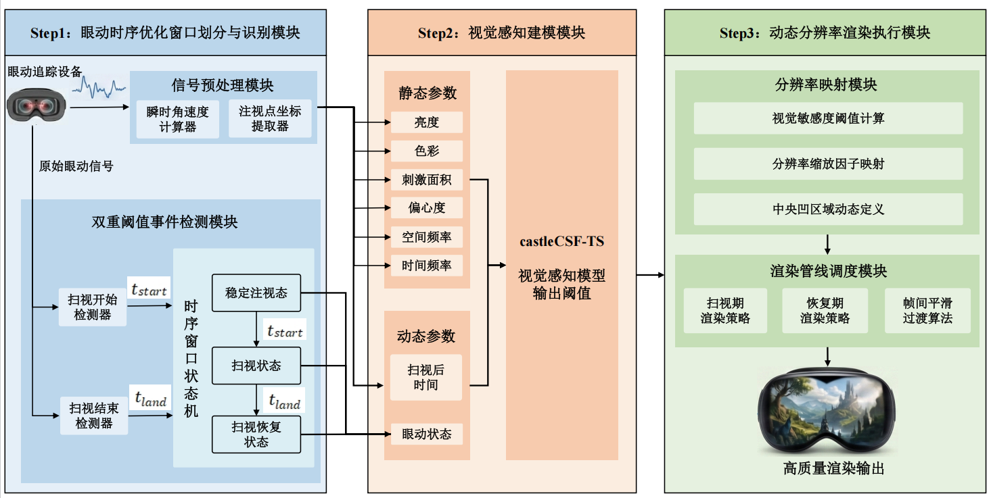
图1融合扫视时序特征的多维感知注视点渲染方法总体架构图
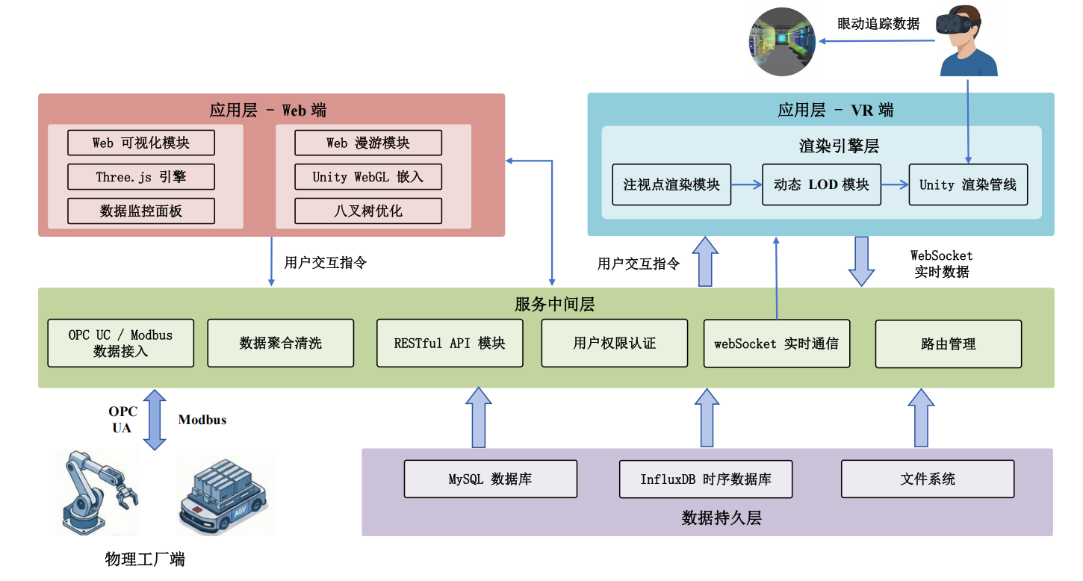
图2 数字工厂可视化系统架构图

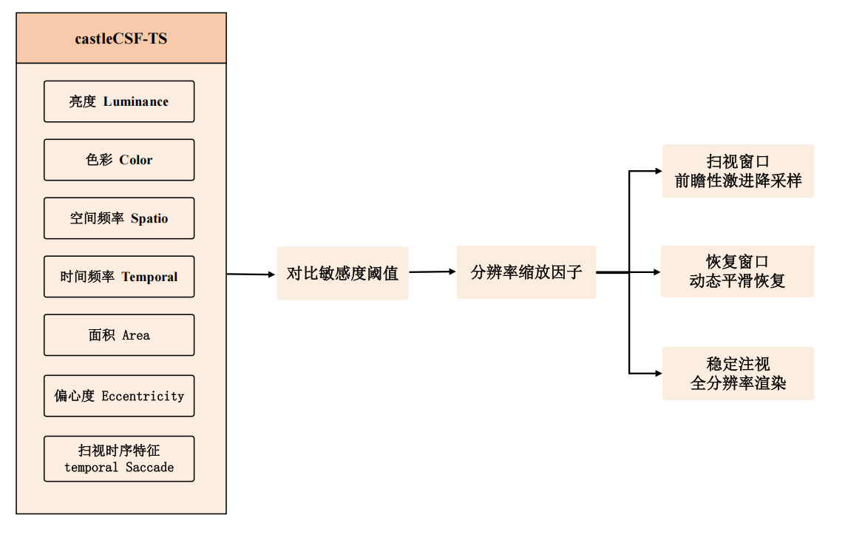
图3融合扫视时序特征的多维视觉感知模型框架图
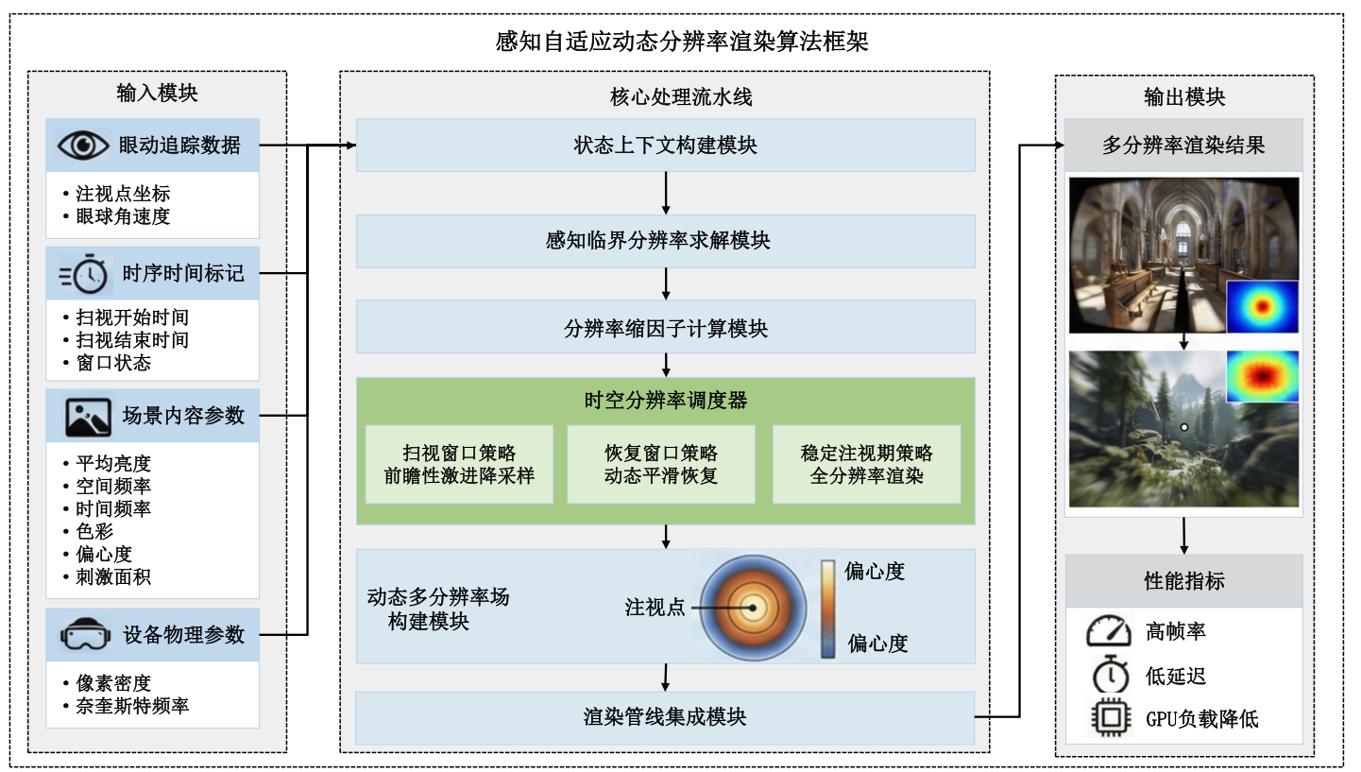
图4感知自适应动态分辨率渲染算法框架图

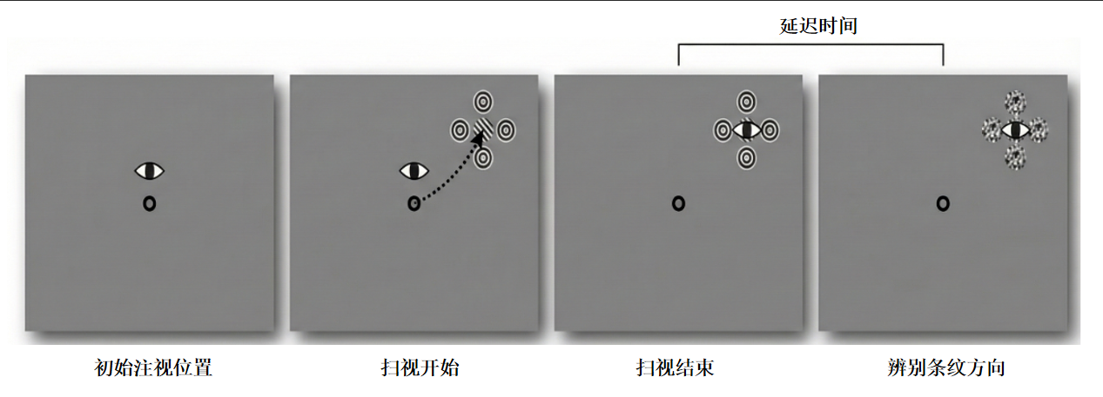
图5眼动心理物理学实验单试次时序流程图
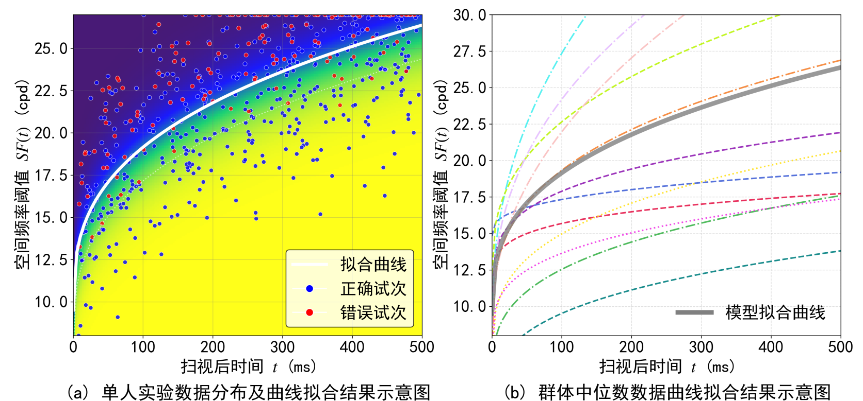
图6扫视后视觉敏感度恢复曲线拟合结果示意图

